Scenariusz zajęć dydaktycznych dla dzieci z grupy ,,Pszczółki”

Opracowanie: Aleksandra Musiałek, Magdalena Fedorowicz

Temat zajęć: Zwyczaje wielkanocne.

Data: 02.04.2021 r.

Cele ogólne:

Rozwijanie wiedzy na temat tradycji wielkanocnych

Umacnianie więzi rodzinnych
- Kształtowanie słuchu fonematycznego

Cele szczegółowe- dziecko:

Rozwija pamięć poprzez powtarzanie

Ilustruje słowa ruchem i gestem

Uważnie słucha i odpowiada na pytania rodzica

Wzbogaca słownictwo

Kształtuje umiejętność dzielenia na sylaby

Ćwiczy koncentrację i uwagę

Rytmicznie porusza się przy muzyce

Cele zgodne z podstawą programową.

Metody:

Żywego słowa

Obserwacji i pokazu

Objaśnienia i instrukcje

Forma:

indywidualna

Środki dydaktyczne:

Ilustracja dotycząca wielkanocny, film edukacyjny, podkład muzyczny

Przebieg zajęć:
- Wiersz na powitanie. Rodzic powtarza z dzieckiem wiersz jednocześnie wykonując wskazane gesty.
Dzień dobry dzieci, ( wykonujemy powitalny ukłon)
Słonko dla Was świeci, (dłonie wyciągnięte do góry z rozstawionymi palcami ilustrują słoneczko)
Ptaszek cicho śpiewa, (dłonie złączone w nadgarstkach poruszają się udając dzióbek)
Kołyszą się drzewa, (ręce wyprostowane kołyszą się nad głową)
Chmurka na niebie, (wskazujemy jedną dłonią na niebo)
Macha dziś do Ciebie, (machamy wyciągniętą dłonią)
Wiatr leniwie wieje, (ręce wyprostowane kołyszą się nad głową)
Motylek się śmieje. (palcami wskazującymi obu dłoni dotykamy kącików ust, które unoszą się w uśmiechu:)

- Praca z ilustracją tematyczną dotyczącą świąt wielkanocnych.
Rozmowa kierowana z dzieckiem:
- Co widzisz na obrazku?
- Jakich świat dotyczy ta ilustracja?
- Podczas jakiej pory roku one przypadają?
- Co najbardziej Ci się tu podoba?
Ilustracja do omówienia stanowi załącznik nr 1.

- Rytmiczne dzielenie słów na sylaby.
Rodzic rytmicznie dzieli z dzieckiem na sylaby słowa dotyczące Wielkanocy, do których inspiracji dostarcza ilustracja, np.: pisanki, króliczek, koszyk, babka, żonkile.

- Film edukacyjny dla dzieci dotyczący tradycji wielkanocnych opatrzony komentarzem rodzica.
https://www.youtube.com/watch?v=giRwxyKTXcg
Zaproponowanie aktywności, które dziecko może wykonać w ramach przedświątecznych przygotowań, np.: obieranie jajek, układanie zabawek, wspólne świecenie koszyczka.

- Dowolny taniec przy piosence „Z jajkiem i zającem” . https://www.youtube.com/watch?v=GxNEUPCe458

- Ewaluacja
Rozmowa z dzieckiem na temat przeprowadzonych zajęć. Podziękowanie i pochwała za aktywny udział dziecka.

Załącznik nr 1

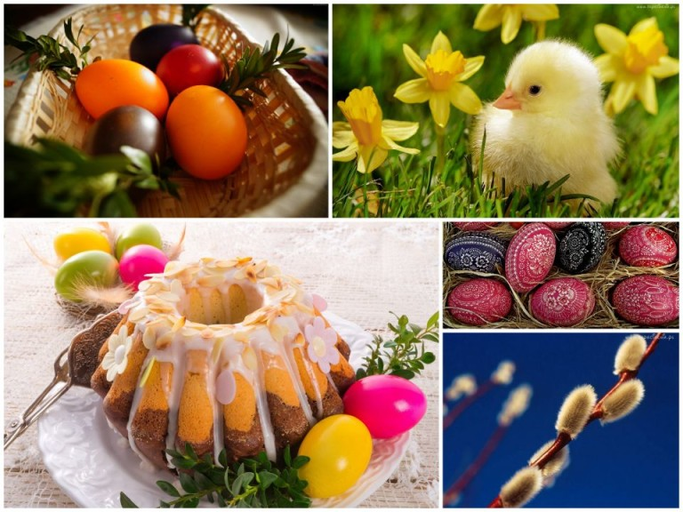

Ilustracja pochodzi ze strony:

https://bemowo24.pl/wielkanoc-bemowie-2016-a1096

